Декларацию 3-НДФЛ проще и быстрее направить через «Личный кабинет»

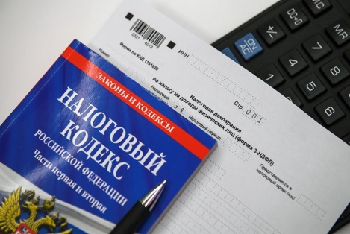
В Архангельской области продолжается Декларационная кампания-2021 по декларированию доходов физическими лицами. Налогоплательщики, получившие в 2020 году доходы, должны задекларировать их, представив декларацию по форме 3-НДФЛ в налоговую инспекцию по месту регистрации.
Современным и удобным способом взаимодействия с налоговыми органами является «Личный кабинет». Подача деклараций через «Личный кабинет» не требует личного посещения налоговых инспекций. Декларацию можно заполнить в режиме онлайн. При заполнении декларации часть сведений о налогоплательщике заносится автоматически.
Заполненная декларация и подтверждающие документы подписываются электронной цифровой подписью, которая формируется бесплатно непосредственно в сервисе. Здесь же можно отследить статус камеральной налоговой проверки декларации.
Получить доступ к сервису «Личный кабинет» можно в любой налоговой инспекции и в отделениях Многофункциональных центров предоставления государственных и муниципальных услуг.
Пользователи Единого портала государственных услуг могут войти в «Личный кабинет», используя учетную запись Единой системы идентификации и аутентификации (ЕСИА) – реквизитов доступа, используемых для авторизации на Портале.

